Методический материал
к предметному уроку по теме:
«Ориентирование»
(Определение сторон горизонта по небесным светилам).

В случае невозможности пользоваться компасом или его утери направление сторон горизонта может быть определено по небесным светилам.
Днём можно ориентироваться по часам и солнцу. Для этого часовую стрелку направляют в сторону солнца; при таком положении часов прямая, делящая пополам угол между часовой стрелкой и цифрой 1 на циферблате, укажет примерное направление на юг. Этот способ ориентирования даёт сравнительно правильные результаты в северных и отчасти в средних широтах, особенно зимой, менее точно — весной и осенью, летом же ошибка в ориентировании может достигать 20—25°. В южных широтах точность ориентирования ещё меньше, и пользоваться этим способом там не рекомендуется.
Около 7 часов Солнце бывает на востоке, а в 13 часов на юге, около 19 часов на западе.

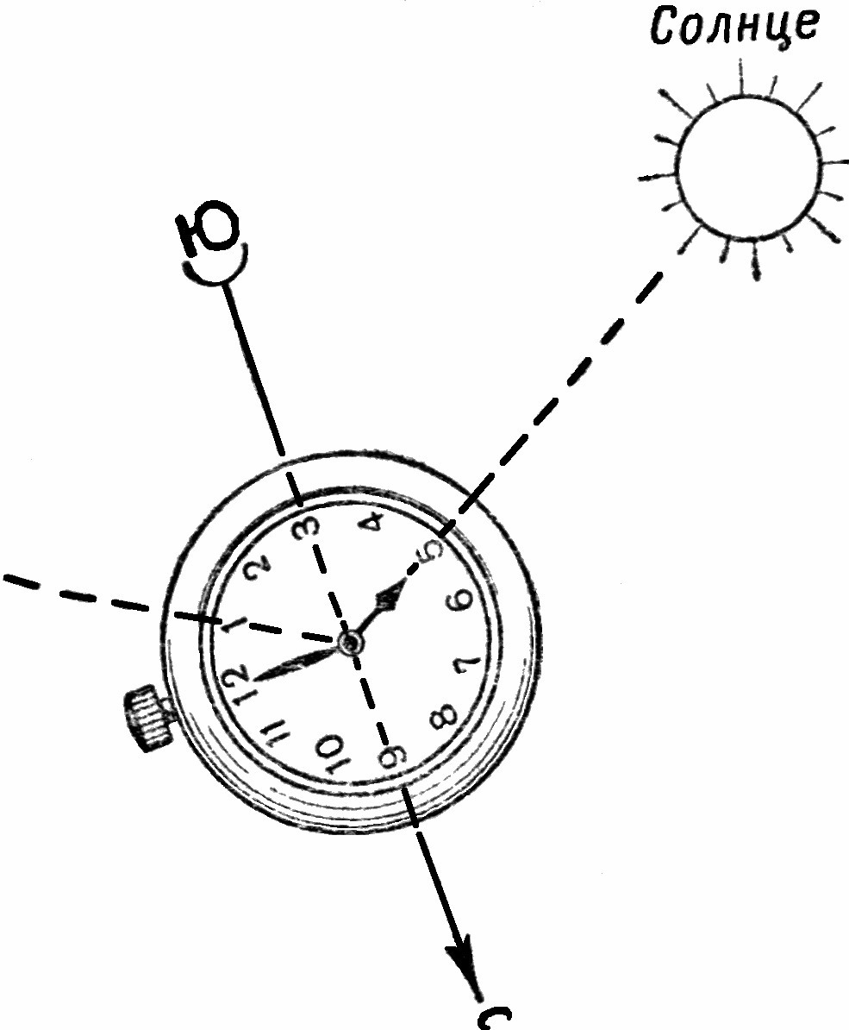
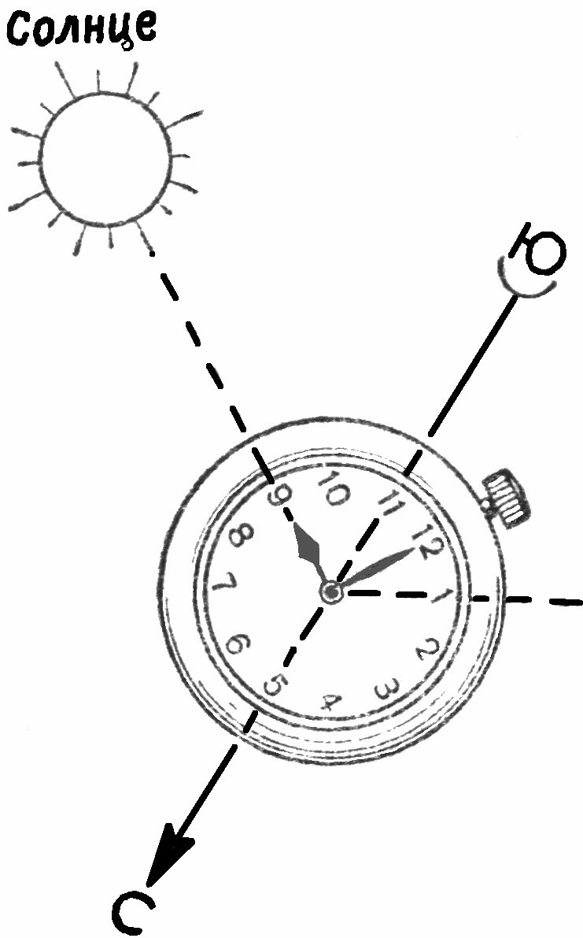

В ночное время ориентируются по Полярной звезде или луне. Через две крайние звезды «ковша» Большой Медведицы мысленно проводится прямая, на которой откладывается пятикратное расстояние между этими звёздами. В конце пятого отрезка находится Полярная звезда, располагающаяся на севере. Точность ориентирования 1—2°.

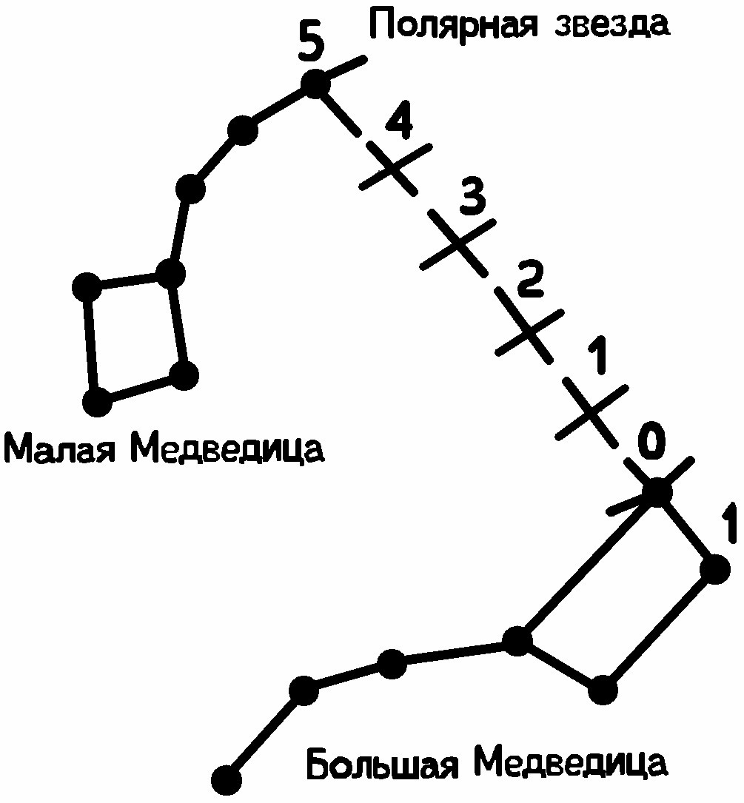

При слабой облачности, когда Полярная звезда не видна, но хорошо различима луна, стороны горизонта определяются по ней, но точность определения будет меньшей. Для приближенного ориентирования можно считать, что луна находится:

Фазы луны | В 19 час. | В 1 час. | В 7 час.
Первая четверть (видна правая половина диска луны) | На юге | На западе | -
Полнолуние | На востоке | На юге | На западе
Последняя четверть (видна левая половина диска луны) | - | На востоке | На юге

Так как ориентироваться приходится и в другие периоды времени, то направление сторон горизонта можно определять по луне и часам, причём луна принимается за солнце. При других фазах луны необходимо ввести поправку в отсчёт времени по часам.
Делается это так. Устанавливают, прибывает луна или убывает; оценивают на глаз, сколько шестых долей радиуса луны составляет освещённая часть её диска. Если луна на ущербе, то к показанию часам. При полнолунии стороны горизонта можно определять так же, как по солнцу времени на часах прибавляют такое количество часов, сколько шестых долей радиуса составляет освещённая часть диска. Если луна прибывает, то из показания времени это число вычитается. Часы, показывающие время с учётом поправки, направляются в сторону луны. Угол между этим направлением и цифрой 1 на циферблате делится пополам. Это будет примерным направлением на юг.
Пример 1: освещена левая часть луны:
1) луна убывает, следовательно, значение поправки надо прибавить к показанию времени на часах;
2) освещённая часть диска составляет 3/6 радиуса луны; поправка — 3 часа;
3) время — 8 часов, поправка — плюс 3 часа, итого 11 часов;
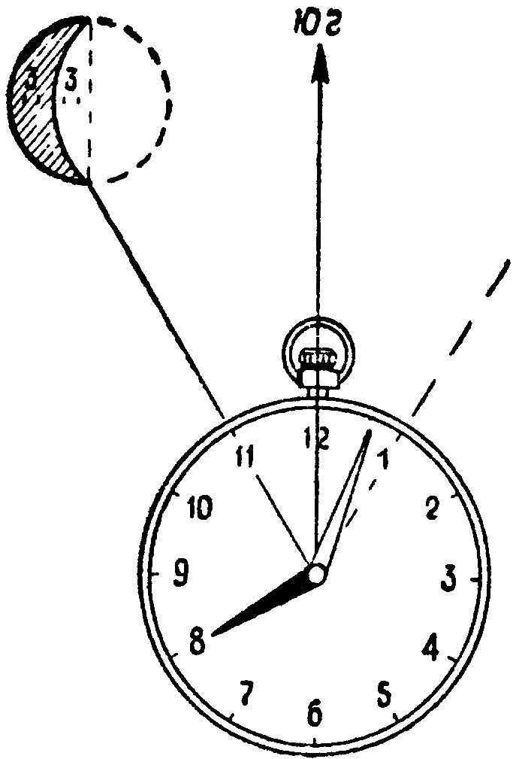
4) повернуть часы цифрой 11 в сторону луны и угол между цифрами 1 и 11 разделить пополам. В результате получим направление на юг.

Пример 2: освещена правая часть диска луны:
1) луна прибывает, следовательно, значение поправки вычитается из времени, показываемого на часах;
2) освещённая часть луны составляет 9/6 радиуса луны;
3) время — 12 часов, поправка — минус 9 часов, итого 3 часа.
Далее поступают, как в предыдущем случае.
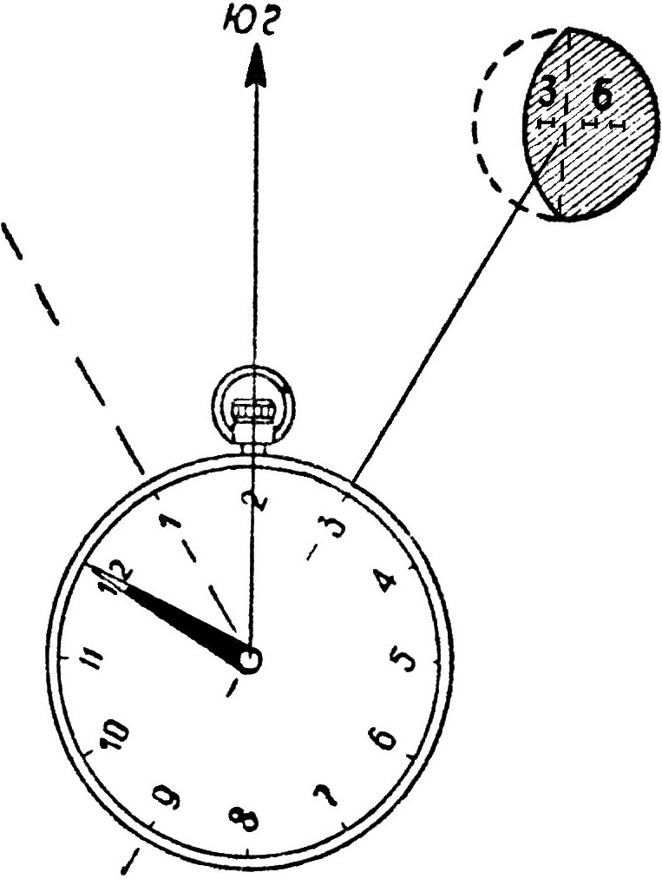

Для определения знака поправки можно воспользоваться следующим мнемоническим правилом: луна убывает — освещена левая часть диска — сумма, луна прибывает — освещена правая часть диска — разность.


Определение сторон горизонта по местным предметам
и различным признакам.
Приближённо стороны горизонта можно определять по местным предметам или различным признакам, большинство из которых связано с расположением данного предмета относительно солнца. Хотя зачастую бывают ошибочными.
Например, часто приходится слышать, что кроны у деревьев с южной стороны более пышные, чем с северной. На самом деле ветви деревьев в лесу развиваются в стороны свободного места, а вовсе не к югу. Правда, бывают случаи, когда указанный выше признак оправдывается.
Другое распространённое заблуждение связано с годичными кольцами прироста, заметными на спиле дерева. Считается, что кольца шире с юга, но на самом деле указанная закономерность не прослеживается. Оказывается, что ширина колец зависит от ряда факторов (в частности, от направления господствующих ветров) и неравномерна не только по горизонтали, но и по вертикали.
Из других приёмов определения сторон горизонта по местным признакам наиболее точными являются те, которые опираются на следы деятельности человека.
Находясь в лесу, можно ориентироваться по лесоустроительным столбам. В современных крупных лесных хозяйствах просеки прорубают в направлении север — юг, восток — запад. Кварталы, образуемые просеками, нумеруют с запада на восток, идя от севера к югу. Таким образом, к северу будет обращена та сторона лесоустроительного столба, на которой находятся меньшие по значению номера кварталов.
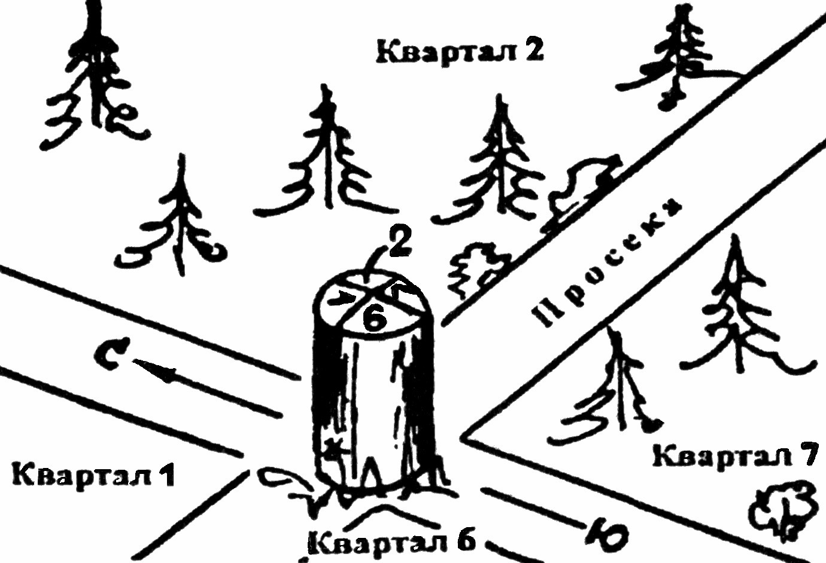
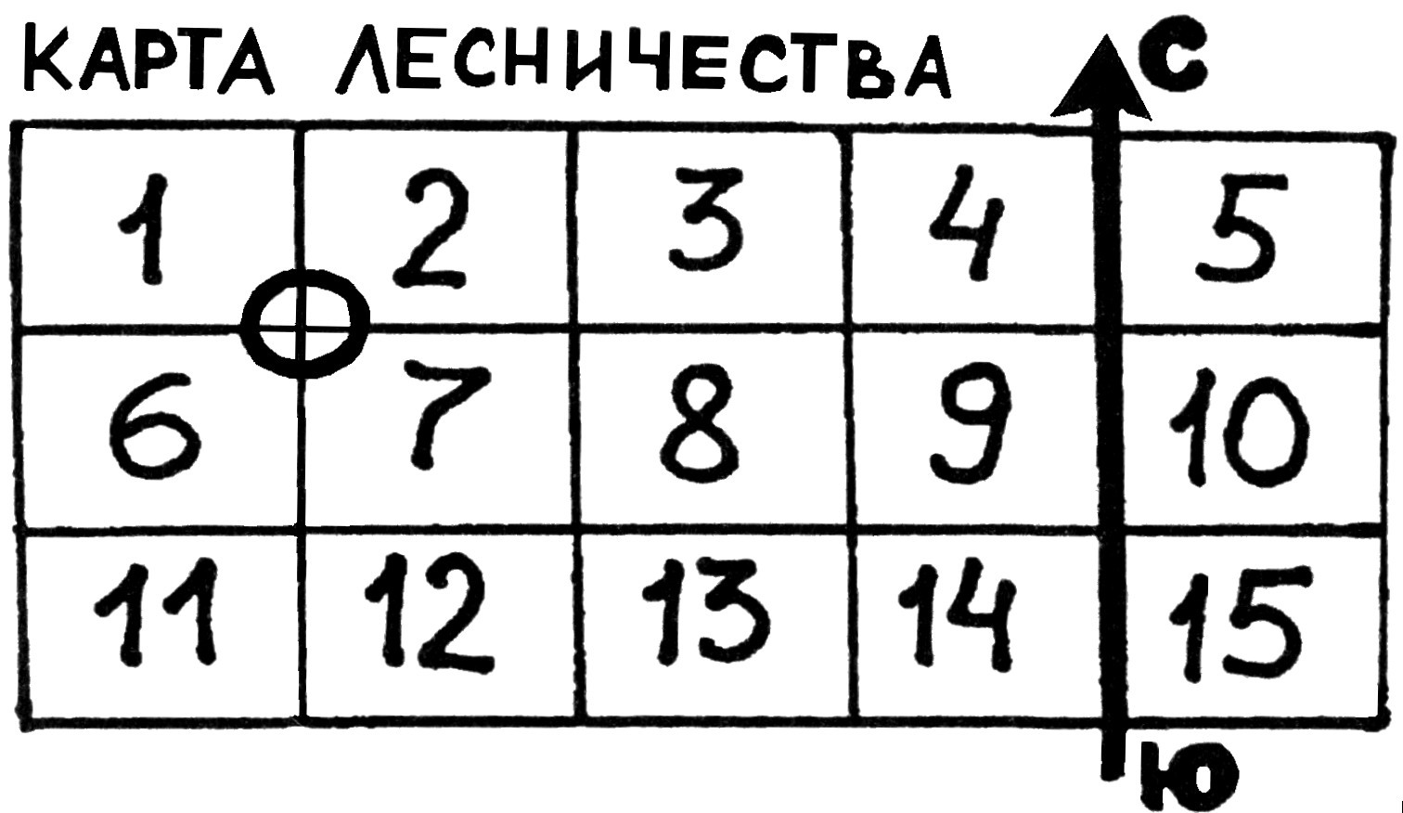

Надо помнить, что иногда, по хозяйственным соображениям, сеть просек может быть ориентирована и в другом направлении, не обязательно в указанном выше.
О направлении сторон горизонта можно судить по расположению церковного алтаря, который находится в восточной стороне у православных церквей и в западной у костелов. Кресты на куполах и на кладбищах расположены в направлении север — юг, причём приподнятый конец нижней перекладины обращён к северу.
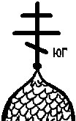

Наименее точно определить стороны горизонта возможно по другим местным предметам, поэтому ими надо пользоваться осторожно, проверяя себя по другим признакам. Так как они менее надёжны.
- Мхи и лишайники на коре деревьев преимущественно растут на северной стороне, так как стремятся развиваться в тени. Они же растут также на старых деревянных строениях, больших камнях, скалах. Сравнивая несколько деревьев, камней, можно по мху довольно точно определить линию север-юг.
- Кора деревьев с северной стороны обычно бывает грубее и темнее, чем с южной, что особенно хорошо заметно на берёзах.
- Ягоды и фрукты в период созревания раньше приобретают окраску зрелости (краснеют, желтеют) с южной стороны.
- Обычно после дождя стволы сосен чернеют с северной стороны. Это объясняется тем, что на сосновой коре развита тонкая вторичная корка, которая образуется раньше на теневой стороне ствола и заходит выше, чем на южной. Вот эта корка во время дождя темнеет и набухает. Если нет дождя, а стоит жаркая погода, то на стволах деревьев с южной стороны больше выделяется смола.
- В жаркую погоду на южной стороне ствола сосен и елей выделяется больше смолы, чем на северной.
- Трава на северных окраинах полян, лесных прогалов, а также с южной стороны отдельных деревьев, пней, больших камней весной бывает гуще.
- Неверным надо признать довольно-таки распространенные представления о том, что крона деревьев бывает более пышной с южной стороны. У отдельно стоящих деревьев конфигурация кроны зависит от господствующего направления ветра, а в лесу ветви деревьев развиваются в сторону свободного места, а не к югу. Также нельзя пользоваться возможностью ориентирования по годичным кольцам прироста древесины на пнях спиленных деревьев. Ширина колец древесины зависит от целого ряда факторов (того же направления ветров и т.п.) и неравномерна не только по спилу, но и по вертикали. Поэтому утверждение, что кольца шире с юга, чем с севера, неверно, этим признаком нельзя руководствоваться при определении сторон горизонта.
- Замечено, что муравьи почти всегда устраивают свои жилища к югу от ближайших камней, деревьев и кустов, а также южная сторона муравейника более пологая, чем северная. Однако все эти способы дают возможность лишь приближенно судить о сторонах горизонта, и при пользовании ими не следует ограничиваться лишь одним из них, а взаимно проверять.
- Снег около больших камней, пней, скал, построек оттаивает быстрее с южной стороны, сильнее освещаемой лучами солнца. В оврагах, лощинах, ямах он быстрее оттаивает с северной стороны, так как лучи солнца, падающие с юга, не попадают на южные края углублений. Такое же подтаивание наблюдается также в следах, оставленных на снегу.
- Весной вокруг стволов отдельно стоящих деревьев, пней, камней в снегу образуются лунки, вытянутые в южном направлении. Летом же с северной стороны камней, построек земля более влажная, чем с южной, а южные склоны холмов обычно бывают суше, меньше задернованы и более подвержены процессам размыва.

Существуют и другие признаки (например, муравейники и гнёзда стенных пчёл расположены с южной стороны дерева или камня).
Если маршрут проходит тайгой, то в движении следует придерживаться существующих троп, так как они идут по наиболее выгодным направлениям. Указателями пути служат также затески на деревьях. Увеличение затесок свидетельствует либо о хорошем месте для стоянки, либо об изменении направления движения. При движении в тайге по просеке, если она пересекается другой поперечной просекой и там обрывается, продолжение её от места выхода следует искать на расстоянии до 0,5 км в обе стороны от места пересечения просек.
При потере ориентировки следует идти по течению ручья или реки до выхода к населённому пункту.
Ориентирование по звуку.
Иногда ориентироваться можно по звуку. Человеческое ухо способно определять направление звука не только в горизонтальной, но и в вертикальной плоскости. Сильно влияют на слышимость рельеф, характер местности и погода. Слышимость ухудшается (звук поглощается) в жаркую солнечную погоду, против ветра, в лесу, кустарнике, на рыхлом свежевыпавшем снегу. Ночью слух обостряется. Слышимость различных звуков в тихую несолнечную погоду на ровной местности характеризуется следующими данными.
Слышимость звуков на ровной местности.
Источник звука | Средняя дальность слышимости
Шум поезда | до 10 км.
Стрельба из охотничьего ружья | от 2 до 5 км.
Автомобильный гудок | от 2 до 3 км.
Лай собак | от 2 до 3 км.
Треск падающих деревьев | от 800 м. до 1 км.
Рубка леса, стук вёсел | от 200 м. до 500 км.
Иногда ночью в лесу, особенно в горной местности, можно выдерживать нужное направление движения по шуму реки, а в отдельных местах по шуму машин на шоссе.
Расстояние до далёких предметов - источников звука легко определить, если начало и конец его сопровождаются видимым явлением. Например, выстрел или гудок тепловоза, сопровождающийся появлением дыма или пара. При этом имеется в виду, что скорость звука в воздухе равна 330 м/с.
Иногда важную роль в ориентировании на местности играют отпечатки, оставляемые различными видами транспорта. О направлении движения машин по просёлочным дорогам судят по следующим факторам. Пыль, песок, грязь ложатся по обеим сторонам колеи в виде веера, как бы раскрытого в противоположную сторону от направления движения. При переезде через лужу высыхание следов, а также расположение брызг наблюдается в сторону движения. Если колёса пересекли по дороге какую-либо цветную пыль или жидкость, то направление движения можно установить по постепенно убывающей окраске следов.
Естественно, что определить стороны света или сориентироваться на местности ещё полдела. Нужно после этого знать, куда двигаться дальше. Чтобы не заблудиться в лесу, даже если вы пошли на прогулку или собирать грибы и ягоды, дам несколько простых советов.
- Прежде чем углубиться в лес, надо всегда обратить внимание на солнце, запомнить, с какой стороны оно расположено. Если солнце справа, то при выходе в том же направлении из леса нужно, чтобы оно оказалось слева.
- При задержке в лесу свыше 1 часа необходимо помнить, что вследствие вращения Земли Солнце окажется сместившимся вправо. Поэтому, выходя из леса по Солнцу, приходится дополнительно уклоняться влево примерно на 15⁰ в час.
- В солнечные дни ориентирами могут служить тени от деревьев. Можно также ориентироваться по направлению движения облаков, запомнив, в какую сторону они двигались, когда вы вошли в лес.
- Передвигаясь по лесу, необходимо всё время представлять своё местоположение, т.е. запоминать по возможности свой путь, замечая по дороге предметы, которые могут служить ориентирами: вывороченный пень, поваленное характерной формы дерево, мелкие озера, песчаные карьеры и т.п.
Следует помнить, что длина шага у человека несимметрична, поэтому шаг одной ногой всегда длинней или короче, чем другой. Человек, идущий в прямом направлении, начинает постепенно заворачивать влево или вправо и в конечном итоге совершает движение по кругу с большим радиусом. Поскольку длина шага у каждого человека индивидуальна, крайне важно ранее узнать: влево или вправо при ходьбе вас закручивает. Это можно определить, двигаясь по полю или большой поляне, заранее наметив точку, куда вы должны прийти. Если вы пойдёте по прямой с закрытыми глазами или глядя в сторону, то вскоре заметите, что начали отклоняться от прямой линии. Это ваше «склонение» всегда нужно знать и помнить.

